Locke  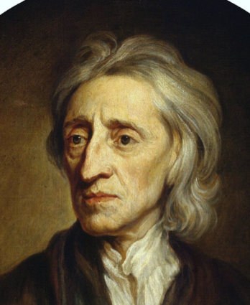  Sterk parlement  Recht van verzet  Bescherming individu  Koning afzetbaar | Locke  Sterk parlement  Recht van verzet  Bescherming individu  Koning afzetbaar | Locke  Sterk parlement  Recht van verzet  Bescherming individu  Koning afzetbaar | Locke  Sterk parlement  Recht van verzet  Bescherming individu  Koning afzetbaar | Marx  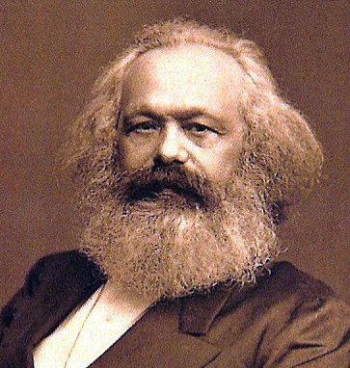  Boek: Das Kapital  Revolutie voor gelijkheid  Bedenker communisme  Geschiedenis bepaald door sociale verhoudingen
Marx  Boek: Das Kapital  Revolutie voor gelijkheid  Bedenker communisme  Geschiedenis bepaald door sociale verhoudingen | Marx  Boek: Das Kapital  Revolutie voor gelijkheid  Bedenker communisme  Geschiedenis bepaald door sociale verhoudingen | Marx  Boek: Das Kapital  Revolutie voor gelijkheid  Bedenker communisme  Geschiedenis bepaald door sociale verhoudingen | Spinoza  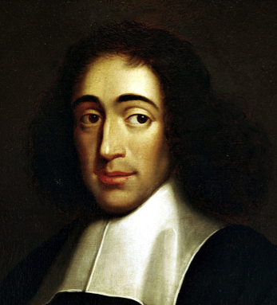  Natuur openbaart God  Bijbel product van mens  Er is geen vrije wil  Mens moet deugdzaam leven | Spinoza  Natuur openbaart God  Bijbel product van mens  Er is geen vrije wil  Mens moet deugdzaam leven
Spinoza  Natuur openbaart God  Bijbel product van mens  Er is geen vrije wil  Mens moet deugdzaam leven | Spinoza  Natuur openbaart God  Bijbel product van mens  Er is geen vrije wil  Mens moet deugdzaam leven | Kant  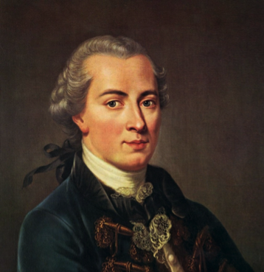  Geen bewijs voor God  Gehoorzaamheid nood- zakelijk is samenleving  Revolutie brengt tirannie  Kritisch denken ontwikkelt zich langzaam | Kant  Geen bewijs voor God  Gehoorzaamheid nood- zakelijk is samenleving  Revolutie brengt tirannie  Kritisch denken ontwikkelt zich langzaam | Kant  Geen bewijs voor God  Gehoorzaamheid nood- zakelijk is samenleving  Revolutie brengt tirannie  Kritisch denken ontwikkelt zich langzaam
Kant  Geen bewijs voor God  Gehoorzaamheid nood- zakelijk is samenleving  Revolutie brengt tirannie  Kritisch denken ontwikkelt zich langzaam | Voltaire  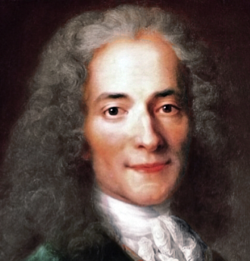  Boek: ‘Candide’  Kerk houdt volk dom  Verlicht absolutisme  Tegen rechtsongelijkheid | Voltaire  Boek: ‘Candide’  Kerk houdt volk dom  Verlicht absolutisme  Tegen rechtsongelijkheid | Voltaire  Boek: ‘Candide’  Kerk houdt volk dom  Verlicht absolutisme  Tegen rechtsongelijkheid | Voltaire  Boek: ‘Candide’  Kerk houdt volk dom  Verlicht absolutisme  Tegen rechtsongelijkheid
Montesquieu  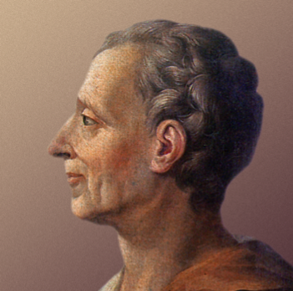  Boek: De l’esprit des lois  Trias Politica  Tegen foltering  Tegen slavernij | Montesquieu  Boek: De l’esprit des lois  Trias Politica  Tegen foltering  Tegen slavernij | Montesquieu  Boek: De l’esprit des lois  Trias Politica  Tegen foltering  Tegen slavernij | Montesquieu  Boek: De l’esprit des lois  Trias Politica  Tegen foltering  Tegen slavernij | Rousseau  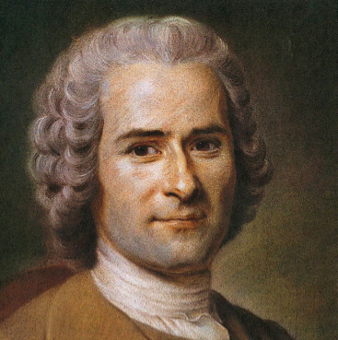  Boek: ‘Emile’  Sociaal Contract  Volkssoevereiniteit  Pedagoog en componist
Rousseau  Boek: ‘Emile’  Sociaal Contract  Volkssoevereiniteit  Pedagoog en componist | Rousseau  Boek: ‘Emile’  Sociaal Contract  Volkssoevereiniteit  Pedagoog en componist | Rousseau  Boek: ‘Emile’  Sociaal Contract  Volkssoevereiniteit  Pedagoog en componist | Smith  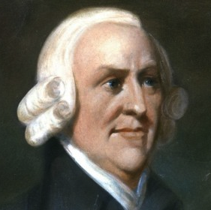  Boek: ‘Wealth of Nations’  Wet van vraag en aanbod  Klassiek liberaal  Econoom | Smith  Boek: ‘Wealth of Nations’  Wet van vraag en aanbod  Klassiek liberaal  Econoom
Smith  Boek: ‘Wealth of Nations’  Wet van vraag en aanbod  Klassiek liberaal  Econoom | Smith  Boek: ‘Wealth of Nations’  Wet van vraag en aanbod  Klassiek liberaal  Econoom

